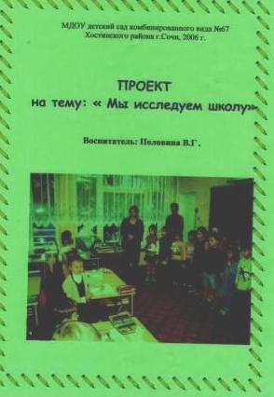
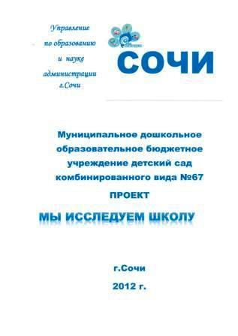

Тема проекта: «Мы исследуем школу»

Актуальность проблемы: Для подготовки родительского собрания было проведено диагностическое интервью детей подготовительной группы по теме: «Что мы знаем о школе». Результаты показали, что 70% детей не имеют осознанного представления о школе.

Цель: Расширение представления о школе детей подготовительной группы.

Задачи:
- Развивать поисковую деятельность детей.
- Уметь планировать этапы своих действий, аргументировать свой выбор.
- Развивать способность находить нестандартные решения выявленных проблемных ситуаций, придумывать новые вариативные способы использования обычных вещей.
- Активизировать речь.
- Совершенствовать стиль партнёрских взаимодействий.
Длительность: 2 месяца - февраль-март.
Предполагаемый результат: обогащение знаний детей о школе.
Диагностика:
Вопросы:
- Хочешь ли ты в школу?
- Как бы ты хотел учиться?
- Какой бы ты хотел видеть учительницу?
- Какая она?
- Легко ли учиться в школе?
- Как ты готовишься к школе?
- Кто такой ответственный человек?
- А ты такой?

Формы работы: занятия, экскурсии в классы: в компьютерный класс, библиотеку, консультации для родителей, гостиные для родителей, изготовление книги о школе, оформление и сюжетно-ролевые игры: «школа», «библиотека», изготовление схем- моделей о правилах поведения в школе, взаимопосещение занятий школа-д/сад, родительское собрание на тему «Наша школа», поисково-исследовательская деятельность, продуктивная деятельность.

ПЛАН
мероприятий педагога
для успешной реализации проекта
№  п/п | Содержание | Сроки | Выход
1. | Вхождение в проект. Изучение литературы по проектированию. | Февраль | Список  литературы
2. | Подбор литературы. | Февраль | Список  литературы
3. | Составление перспективного плана проекта. | Февраль | План
4. | Изготовление пособий. | Февраль | Дидактический  материал
5. | Составление конспектов. | Февраль-март | Конспекты
6. | Реализация проекта на занятиях, экскурсиях с детьми. | Март | План работы
7. | Диагностика. | Март | Материал
8. | Написание отчёта, оформление материалов по проекту. | Март | Материалы по проекту.

Этапы | Содержание работы | Задачи | Срок  реализации | Время в течение дня | Место и способ проведения
1-й  установочн  ый | - Вхождение в проблему.  - Вхождение в ситуацию. | - Развивать поисковоисследовательскую деятельность детей.  - Развивать способность к определению задач на основе поставленной проблемы. | 1 день | 2-я половина  ДНЯ | Беседа о школе, проблемная ситуация
2-й  организаци  онный | - Планирование деятельности.  - Нахождение решения поставленной задачи. | - Распределение амплуа.  - Объединение в группы. | 1 день | 1-я половина дня | 1. Игровая ситуация, беседа.
3-й  практическ  ий | 1. Подбор материала для практической деятельности. | - Формирование знаний о школе.  - Становление исследовательской деятельности.  - Систематизация полученных знаний.  - Активизация речи детей. | 2 месяца | 1-аи 2-я половина дня | Экскурсия в школу, беседы, занятия, дидактические игры,  исследовательска я деятельность, продуктивная деятельность, мини-сценки.
4-й  итоговый | Презентация книги о школе на родительском собрании. | Научить детей организовывать и проводить презентацию. | 2 дня | 2-я половина  ДНЯ | Представление  продукта  деятельности  родителям,  учительнице.

Конечные результаты | Количественные показатели | Качественные показатели
1. Уголок выпускника. | - атрибуты к с/p игре  - фотоальбом  - дидактическая игра  - кассета  - наглядный дидактический материал | - - набор наглядного материала по теме: «Школа»  - школьные принадлежности
2. Диагностика | Проводилась на начало и  конец проекта. Участвовало  27 детей.  Вопросы:  - Хочешь ли ты в школу?  - Как бы ты хотел учиться?  - Какой бы ты хотел видеть учительницу?  - Какая она?  - Легко ли учиться в школе?  - Кто такой ответственный человек?  - А ты какой? | Начало проекта  Высокий - 5%  Средний - 50%  Низкий - 45%  Конец проекта  Высокий - 80%  Средний - 20%  Низкий - 0%
3. - Конспекты занятий,  - план экскурсии в школу,  - -план экскурсии в компьютерный класс, -  - план проведения родительского собрания,  - подбор консультаций для родителей,  - папка для родителей «Мы готовимся в школу»  - изготовление макета «Правила настоящего школьника» | - написано 2 комплекта занятий  - разработано 2 экскурсии в школу  - составлено 2 плана проведения  родительского собрания
4. Книга «Мы исследуем школу» | - составление и написание рассказов о школе (27)  - фотоматериал  - рисунки детей (27)  - изготовлено 10 схем | Схема модели, составление рассказов, схема правил поведения в школе

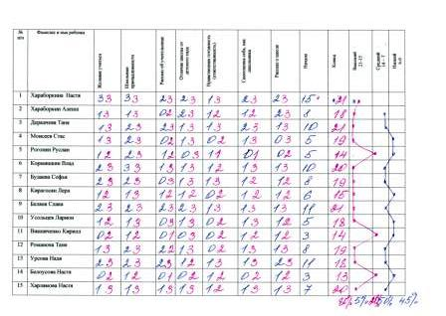

ПЛАН № 1
родительского собрания
тема: «Скоро в школу»

- «Нормативно-правовое обеспечение поступления детей в школу — выступление директора МОУ.
- «Программно-методическое обеспечение начальной школы. Методический комплект: «Школа 21-го века» Н.П. Виноградова. Вступление завуча.
- «Готовность ребёнка к обучению в школе». Выступление учителя.
- Экскурсия родителей по школе.

ПЛАН №2

тема: «Психологическая готовность детей к школе»

- Результаты диагностики готовности детей к школе. Выступление психолога.
- Презентация проекта «Мы исследуем школу». Выступление воспитателя.
- Обсуждение организации проведения выпускного вечера:
а) знакомство со сценарием выпускного утренника, выступление муз. руковод.
б) организационные вопросы, выступление родительского комитета.
ПЛАН
экскурсии в компьютерный класс
- Обследование класса
- Правила работы с компьютером
- Компьютер и его устройство
- Гимнастика для глаз
- Работа с мышью-тренажёром

ПЛАН

экскурсии в школу

- Распределение детей на группы.
а) журналисты (задают вопросы)
б) фотографы (все запоминают, помечают)
в) математики (всё считают)
г) художники - дизайнеры (зарисовывают интересные эпизоды)
- Посещение 1-го класса.
- приветствие
- обследование класса (зарисовки)
- загадки
- подарки детям
- Посещение 2-го класса.
- приветствие
- урок математики
- обследование класса (зарисовки)
- подарки детям
- Посещение 3-го класса.
- приветствие
- урок природы (загадки, рисование жар-птицы на доске)
- обследование класса
- подарки детям
- Обмен впечатлениями в группе: обсуждение пометок, записей, зарисовок математиками, художниками-дизайнерами.

6. Посещение 4-го класса.

- встреча с учителем

- посадка за парты
- игры со школьниками
- подарки детям

КОНСПЕКТ
интегрированного занятия по развитию речи + обучение грамоте
по теме: «Составление рассказа об игрушке «Кактус».

Программное содержание:
- Учить составлять описательный рассказ об игрушке, пользуясь схемой, активизировать в речи детей определения, глаголы.
- Закреплять умение делить слова на части, придумывать предложения из 2-4 слов.
- Развивать воображение и фантазию, используя в речи сложно-подчинённые предложения.
- Воспитывать умение детей слушать ответы друг друга.

Материал: игрушка-кактус, схемы-составления рассказа об игрушке.

Ход:

Воспитатель вносит мягкую игрушку-кактус и сообщает, что кактус живёт у малышей, а сегодня он пришёл в гости к старшим ребятам. Ему захотелось узнать о себе что-то новое, интересное.
В. - Поможем кактусу?
Д.-Да.
В. - Ребята, давайте расскажем кактусу все-все о нём В - Скажите, сколько слогов в слове кактус?
Д.- Два слога. Дети хлопают в ладоши и делят слово на части, называют первый слог, второй.
В. - Теперь, скажите, какой кактус?
Д. - Весёлый, добрый, озорной, колючий и т.д. (подбор определений).
В. - что делает кактус?
Д.- Кактус сидит, смотрит, рассматривает, думает, улыбается и т.д.
В. - Давайте составим предложение со словом кактус из 2-слов, затем из 3 и 4х.
Д. - составляют предложения, кактус улыбается, кактус смотрит весело и т.д.
В. - Посмотрите, ребята, на схему и составьте короткий рассказ об игрушке. Дети рассматривают схему, называя цвет, форму, размер, материал из которого сделана игрушка, её части и назначение для человека. Заслушиваются 2-3 рассказа. Затем воспитатель проводит игровое упражнение «Мне нравится...». Воспитатель начинает предложение, дети заканчивают.
В. - Мне нравится кактус, потому что...
Д. - Он весёлый, он интересный и т.д,
В. - Если бы мне подарили кактус, то...
Д. - Я бы обрадовалась.
А теперь, ребята, хотите поиграть с кактусом?
Д.-Да.
В.- Давайте, я буду кактусом, а вы задавайте мне любые вопросы.
Дети задают вопросы.
Д. - Кактус, почему ты такой колючий?
В - Я такой родился.
Д. - Кем ты был раньше? (ростком). Что ты видел в пустыне? (песчаную бурю).
Затем воспитатель уступает место ребёнку. Дети задают вопросы, ребёнок-кактус отвечает.
Поощряются любые вопросы на воображению и фантазию в конце занятия кактус хвалит детей, прощается и уходит. Дети играют с ним после занятия.
